Black Friday Verkaufszahlen deutlich gestiegen
Smart-Home-Lösungen von Shelly immer beliebter

München, 7. Dezember 2023 – Mit 1,1 Millionen verkauften Smart Home Produkten verdoppelt die Shelly Group, Hersteller der preisgekrönten Shelly-Produktlinie seinen Absatz am Black Friday im Vergleich zum vergangenen Jahr. Die smarten Shelly Lösungen für die einfache und schnelle Automatisierung von Wohnungen, Häusern und Gebäuden freuen sich demzufolge immer größerer Beliebtheit.
Das Thema Smart Home nimmt immer mehr Fahrt auf. Gerade das Zusammenspiel von Komfort- und Energiesparmöglichkeiten treffen auf immer mehr Interesse. Dieser Trend zeigte sich auch bei den letzten Black Friday Verkäufen von Shellys Smart Home Lösungen. Besonders Produkte zur Erfassung und Senkung des Energieverbrauchs sowie Plug-and-Play-Geräte waren sehr gefragt.
Das stetige Wachstum lässt für Wolfgang Kirsch, Co-CEO der Shelly Group nur einen Schluss zu: „Wir stehen erst am Anfang des Smart-Home-Zeitalters. Gerade das weltweit aktuelle Thema Energie und dessen Kosten zeigen das Potenzial, dass in Smart-Building-Lösungen und seinen unzähligen Möglichkeiten wie unter anderem Energiemessung und -Verbrauchsoptimierung steckt.“
Zeichen (inkl. Leerzeichen): 1.089

Pressebild:  Shelly Logo.jpg  Bildunterschrift:  Mit 1,1 Millionen verkauften Smart Home Produkten verdoppelt die Shelly Group, Hersteller der preisgekrönten Shelly-Produktlinie seinen Absatz am Black Friday im Vergleich zum vergangenen Jahr.  Bildquelle:  Shelly Group | 
Pressebild:  Shelly Plus 1PM.jpg  Bildunterschrift:  Unter den Beliebtesten Produkten von Shelly befinden sich Lösungen zur Energiemessung….  Bildquelle:  Shelly Group | 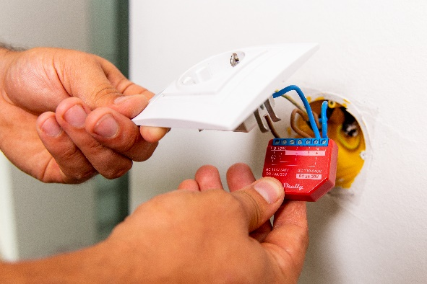
Pressebild:  Shelly Blu Button1.jpg  Bildunterschrift:  …sowie Plug & Play Produkte.  Bildquelle:  Shelly Group | 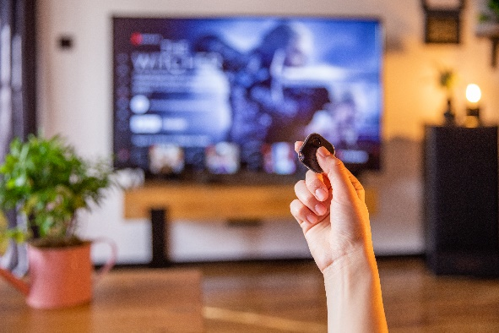

Über Shelly Group
Die Shelly Group – ehemals Allterco – ist ein führendes europäisches, börsennotiertes IoT-Unternehmen mit Sitz in Bulgarien und weiteren Niederlassungen in Deutschland, den USA und China. Shelly, die IoT-Marke der Shelly Group, bietet erstklassige Automatisierungslösungen, vom Konzept bis zur Implementierung und vom Design bis zur Hardware. Shelly-Produkte kombinieren die neueste Technologie mit modernem Design und einer benutzerfreundlichen Schnittstelle. Dank innovativer Ideen und fortschrittlicher Ansätze prägen die führenden technologischen Lösungen von Shelly für die Haus- und Büroautomation die Smart-Home-Branche. https://www.shelly.com/de/company/about-shelly

